附件1：单位信息更新说明及操作指导
浦东教育统一身份认证中心的单位基础信息是“上海浦东政府网站—浦东教育—浦东学校”栏目的数据来源，也是教育局政务公开评议指标之一。请学校务必保证本单位基础信息的准确。单位信息包括基础信息、详细信息两部分，二者都需要进行更新与维护。具体操作步骤如下：
- 访问浦东教育统一身份认证中心的管理员登录首页（https://id.pdedu.sh.cn/PDAdmin）。
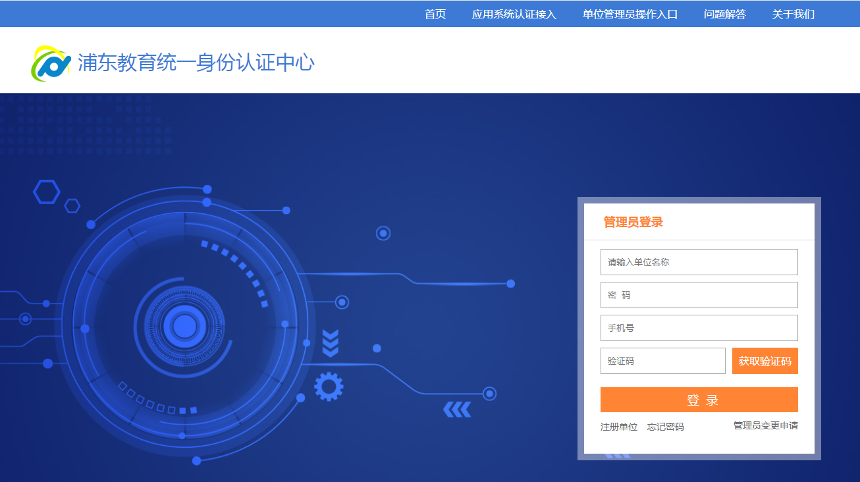
- 输入单位名称关键字，从下拉名称中选择本单位名称；输入管理员登录密码、手机号和验证码后，点击“登录”。
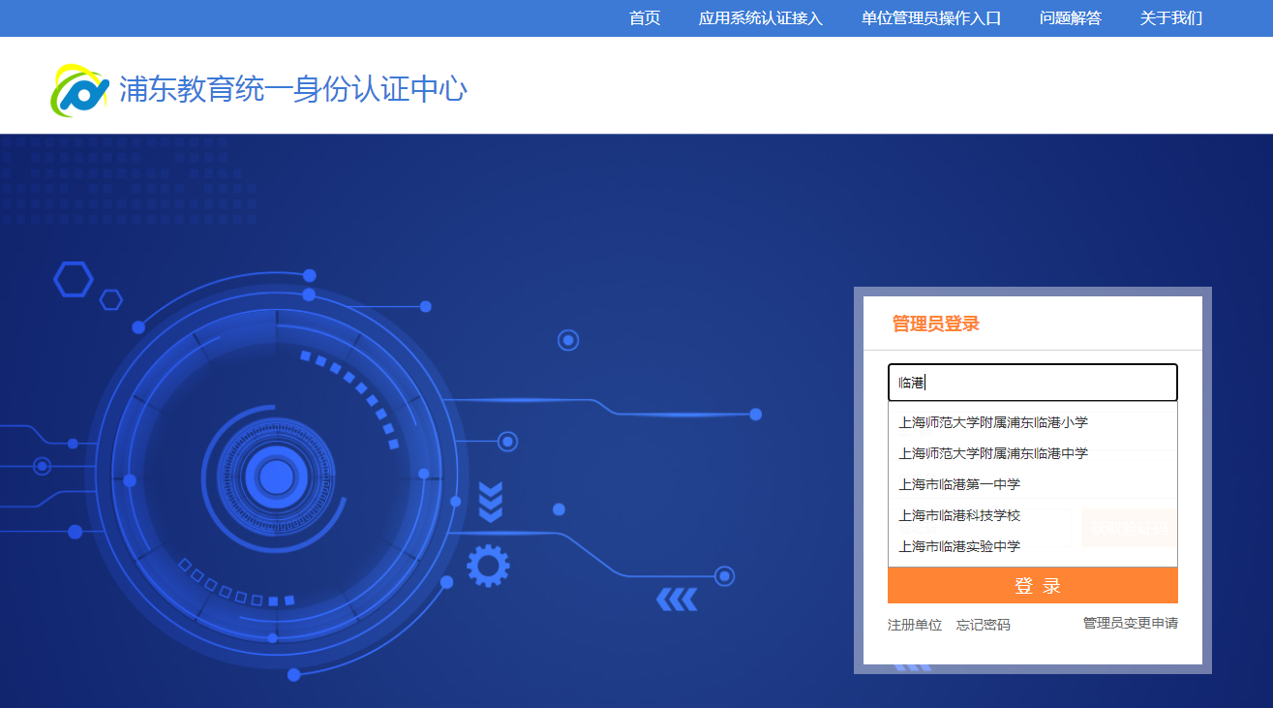
【温馨提示】
- 如果在单位名称的下拉框中找不到本单位，可通过登录按钮下方的“注册单位”入口，进行本单位信息的注册。
- 如果管理员忘记密码，可通过登录按钮下方的“忘记密码”入口，进行密码重置。
- 如果管理员有变更，可通过登录按钮下方的“管理员变更申请”入口，进行管理员变更。
- 进入管理后台，通过“单位管理——本单位信息”进入本单位信息管理页面。点击“编辑”，进入信息编辑页面。
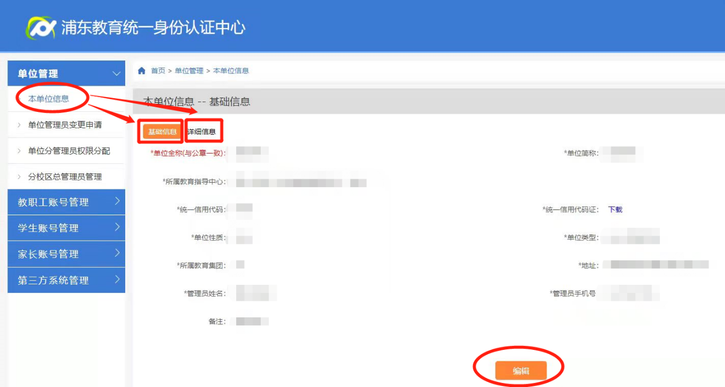
- 基础信息更新维护：在基础信息编辑页面，逐一检查各项信息，如有填写不完整或填写有误的地方，请进行补充或更正。完成后，请勾选“保证以上所有学校信息准确无误”，再点击“确定”进行基础信息的提交。
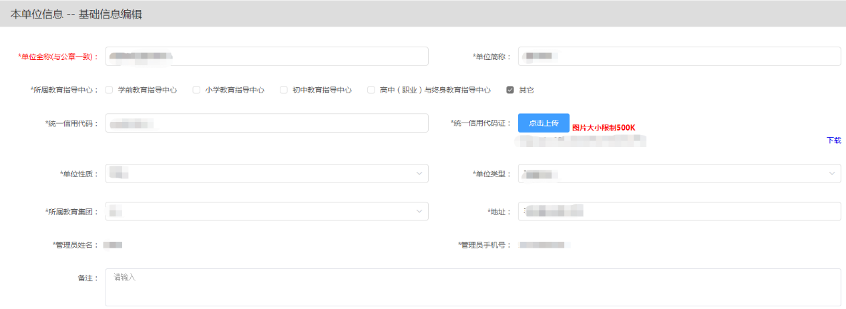
5.完成基础信息的提交后，系统提示“编辑成功”，并弹出“请继续完善学校详细信息”的提示弹窗。点击“确定”，进入详细信息编辑页面。
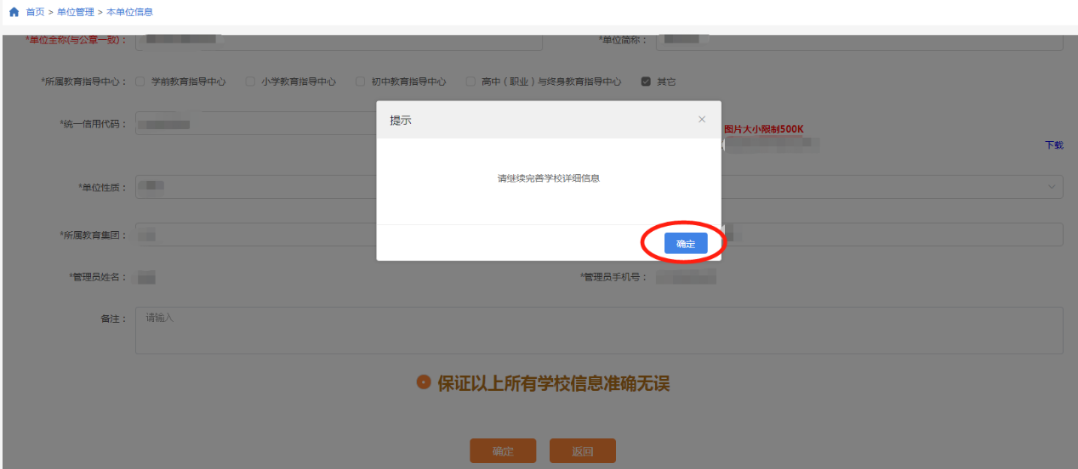
- 详细信息更新维护：在详细信息编辑页面，逐一检查各项信息，如有填写不完整或填写有误的地方，请进行补充或更正。完成后，请勾选“保证以上所有学校信息准确无误”，再点击“确定”进行详细信息的提交。
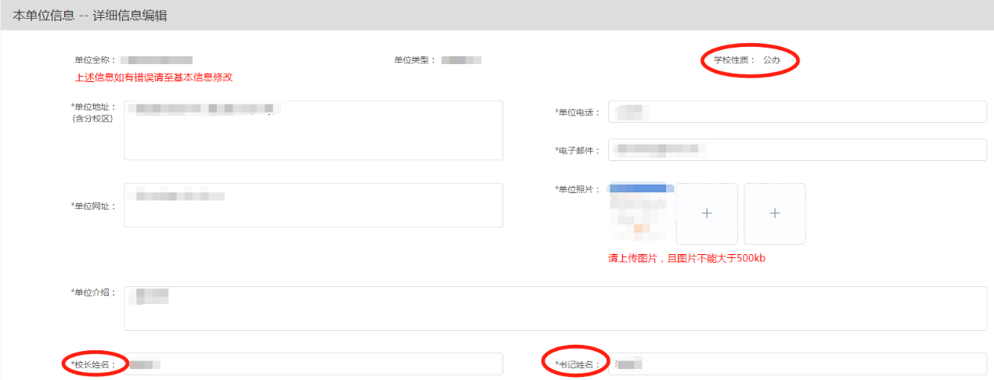
公办学校详细信息编辑页注意要点
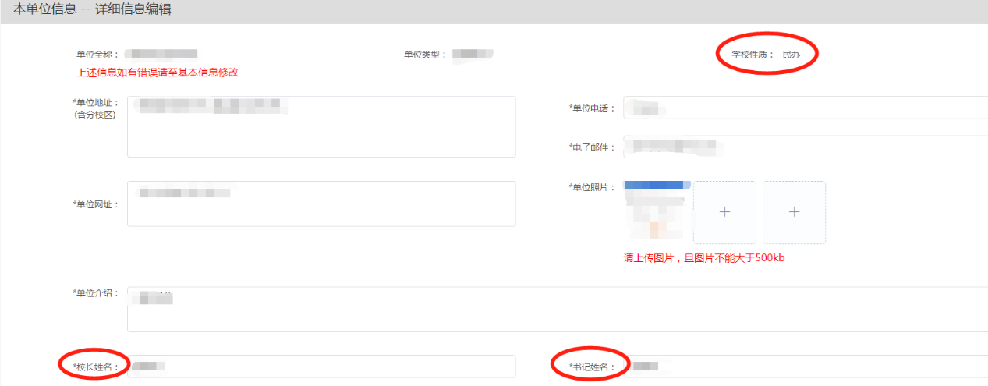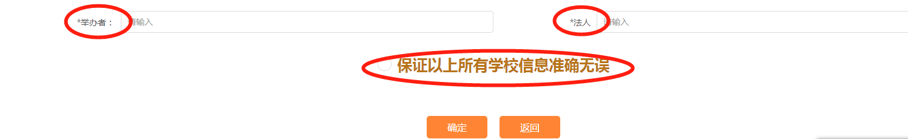
民办学校详细信息编辑页注意要点
- 到这里，即完成了本单位信息的更新。由于信息同步需要时间，所以请务必于第二天访问“上海浦东政府网站—浦东教育—浦东学校”栏目（http://www.pudong.gov.cn/shpd/department/019020/019020009/）检查网页是否同步更新。

